Guía de Apoyo Pedagógico N°4
Aplicación de Cuidados Básicos de Salud.
3° Medio
Objetivo: Identificar procedimiento de aseo de cavidades para prestar cuidados de aseo y confort a pacientes a traves de todo el ciclo vital.
Nombre |  | Curso |  | Fecha
Profesora: Denisse Gómez Beroiz- Gloria Contreras Correo: dgomez@isett.cl
HIGIENE Y CONFORT CORPORAL

La higiene, sinónimo de aseo, es el conjunto de actividades que una persona realiza para mantener limpios la piel, el cabello, los dientes, las uñas, etc.
Cuando la persona tiene menor nivel de salud y de independencia, y no puede realizar estas tareas por ella misma, necesita de la ayuda de sus familiares, del equipo de enfermería, o de ambos.
También es muy importante, la relación de ayuda que el Técnico de Enfermería brinda al paciente, observándole, respetando su intimidad, el pudor y la humanización de sus actividades, consiguiendo el aumento del bienestar y la autoaceptación del paciente, todo al realizar procedimientos y técnicas con alta calidad de atención.

ASEO DE CAVIDADES

Las cavidades en las que se realizara limpieza son:


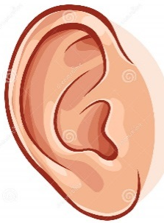

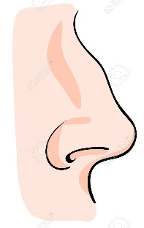


El objetivo de Higienizar las cavidades es:
- Prevenir las infecciones.
- Dar confort al paciente.
- Permeabilizar vía aérea superior.
- Lubricar mucosa nasal

Para poder realizar el procedimiento de aseo de cavidades lleves llevar una bandeja con:

- Riñón metálico
- Toalla Nova
- Tórulas de algodón, redondas y alargadas
- Gasas pequeñas
- Dos pinzas anatómicas
- Un baja lenguas
- Suero fisiológico
- Bolsa para desechos
- Guantes de procedimientos

PROCEDIMIENTO DE ASEO OCULAR

1. Saludar e informar al paciente la técnica que se le realizará
2. Lavar las manos.
3. Trasladar equipo a la unidad del paciente
4. Colocar toalla en el dorso del paciente
5. Para este procedimiento utilizar gasas pequeñas
6. Colóquese guantes
7. Limpiar con gasas humedecidas en suero fisiológico, primero la secreción en el ángulo interno. Eliminar la gasa.
8. Limpiar cada ojo desde el ángulo interno hacia el externo primero por el parpado superior después por el inferior, usando una gasa cada vez.
9. La limpieza debe ser suave nunca raspar,
10. en caso de que haya mucha secreción pegada dejar la gasa húmeda unos segundos en el ojo cerrado y después limpiar
11. las gasas se deben utilizar solo una vez y desechar
12. Lavar y ordenar el material utilizado
13. Sacar guantes y lavar manos
14. Realizar registro del procedimiento

PROCEDIMIENTO DE ASEO DE OIDOS

1. Con las torulas humedecidas y escurridas, limpiar el pabellón de la oreja, haciendo hincapié en los pliegues de la región retroauricular (detrás de la oreja).
2. Asear el conducto auditivo externo con torulas húmedas introduciéndolas en forma de rotatoria
3. limpiar el cerumen de la parte externa con turula alargada húmeda en forma de rotación
4. siempre debes utilizar una vez la torula y eliminarla

PROCEDIMIENTO DE ASEO NASAL (NARIZ)

1. Empapar las torulas y darle una forma alargada, escurriéndolas e introduciéndolas suavemente en la fosa nasal en forma de rotatoria, tratando de resblandecer las mucosidades.
2. Retirar la gasa en un solo movimiento rápido a fin de evitar provocar el estornudo
3. Repetir las veces que sea necesario
4. ocupa solo una vez las torulas y elimínalas

PROCEDIMIENTO DE ASEO BUCAL (BOCA)

1. Tomar una gasa con la pinza y sumergirla en la solución. Escurrir utilizando ambas pinzas y asear los labios, desprendiendo las sustancias que puedan estar adheridas.
2. tomar un baja lenguas y envolver con gasa hasta la mitad, humedécelo y limpia con movimientos de arrastre la mucosa de la cavidad bucal y encías
3. Limpiar el paladar desde atrás hacia delante.
4. Pedir, cuando proceda, que el paciente saque la lengua y limpiarla desde la base a la punta en toda su superficie, arrastrando la materia saburral que la cubre.
5. Limpiar los dientes.
6. la gasa de haberse escurrido bien el agua sobre todo en casos en que el paciente este inconsciente.
7. Lavar manos
8. Registrar

En el caso que el paciente sea usuario de prótesis dental
- Se debe colocar guantes
- Sacar la prótesis de la boca del paciente
- Lavarla con el cepillo dental del paciente
- Y volverla a colocar en la boca del paciente

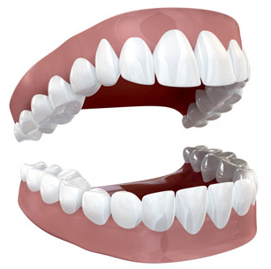

La boca y los dientes necesitan más cuidados cuando una persona está enferma que cuando está sana. La boca de una persona enferma suele tener halitosis y mal sabor y el paciente la siente “como llena de pelusas”. La lengua puede estar cubierta con una capa grisácea que quita el apetito. Por otra parte, con el buen cuidado de la boca el paciente se siente fresco y limpio; puede satisfacerse mejor con los alimentos y puede descansar con mayor comodidad. Recuerde que la limpieza de los dientes y la boca del paciente es una parte esencial del cuidado de la mañana y de la tarde.



EL VIDEO TUTORIAL EXPLICATIVO SERA SUBIDO A LA PLATAFORMA INSTAGRAM

ACTIVIDADES
Te invito a escribir las dudas sobre la materia en la parte trasera de tu cuaderno, para poder resolverlas vía redes sociales.
Escribe la pregunta que se te haga más difícil responder con lápiz de color (el que tengas) y la que se te haga más fácil escríbela con lápiz azul
Si tienes dudas o consultas para poder desarrollar tu guía escríbeme a WhatsApp y te enviare un audio resolviendo tus dudas fono: +56944095723

- Cuando le indiquen que debe realizar aseo de cavidades a un paciente, ¿Qué partes del cuerpo se dirige a limpiar?

- Según tu opinión ¿Cuál es la importancia de realizar higiene corporal a los pacientes y que impacto tiene para su salud?

- Si un paciente presenta vómitos ¿qué cavidad del paciente tendría que limpiar?

- ¿Cuál será la importancia de utilizar torulas alargadas para el aseo nasal?

- ¿Cuál será la importancia de utilizar solo una vez la torula o gasa para la limpieza y eliminarla?

